**CONFIGURACIÓN DE EQUIPO CLIENTE EN UN DOMINIO**

Configura tu Windows cliente (Windows 7, XP Professional, etc.) para que se conecte al dominio creado en la otra práctica de este tema. Elabora un tutorial ilustrando todo el proceso tanto de configuraciones como de **comprobaciones**:

* Configura el adaptador de red para que el servidor DNS sea la propia máquina que hace de controlador de dominio y comprueba la visibilidad con un ping al FQDN del servidor, NO a la dirección IP del servidor. Hasta que este ping no funcione correctamente, no podemos continuar con la práctica.

Dentro de la configuración de red del cliente, pondremos la dirección de DNS como la IP del servidor.

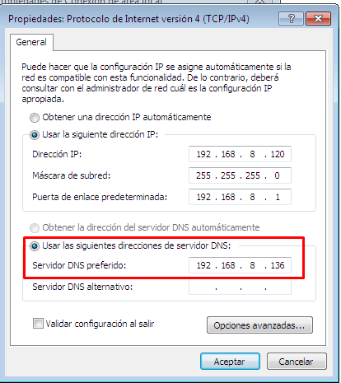Ahora hacemos ping al FQDN del servidor “servidor.2smr.com”

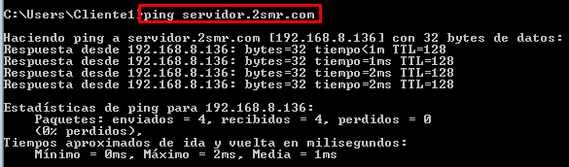

* Configura el cliente para que forme parte del dominio y no del grupo de trabajo.

Ahora, iremos a Sistemas, y iremos a cambiar el grupo de trabajo por el nombre del dominio “servidor.2smr.com”

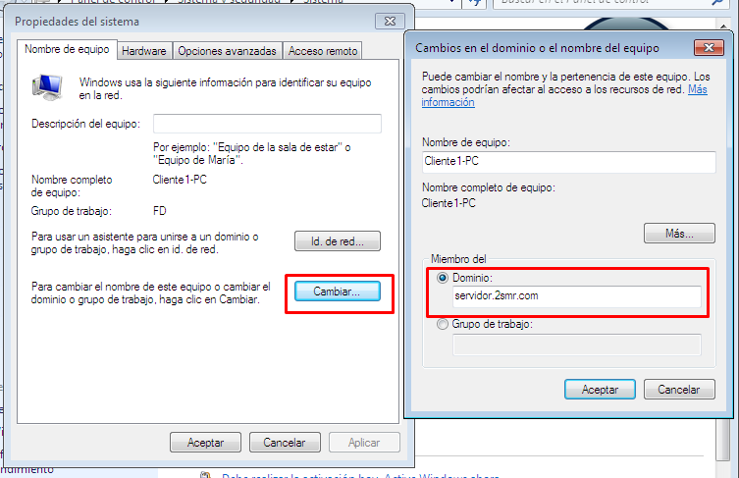Ahora tendremos que meter un usuario que tenga permisos para unirse al servidor. En este caso, el usuario administrador con la contraseña del servidor

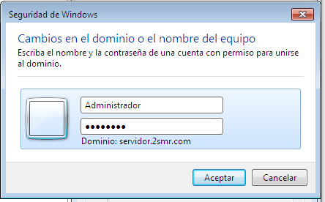Una vez completado con éxito, recibiremos un mensaje de confirmación

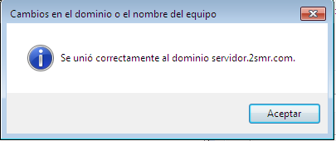

* Pulsa la combinación de teclas (Windows + L) y haz un login en el dominio con el usuario del dominio creado en la práctica anterior correspondiente.

Usaremos el usuario de “marta@servidor.2smr.com” y la contraseña que hayamos puesto.

Luego de eso, nos pedirá que cambiemos la contraseña para iniciar sesión por primera vez.

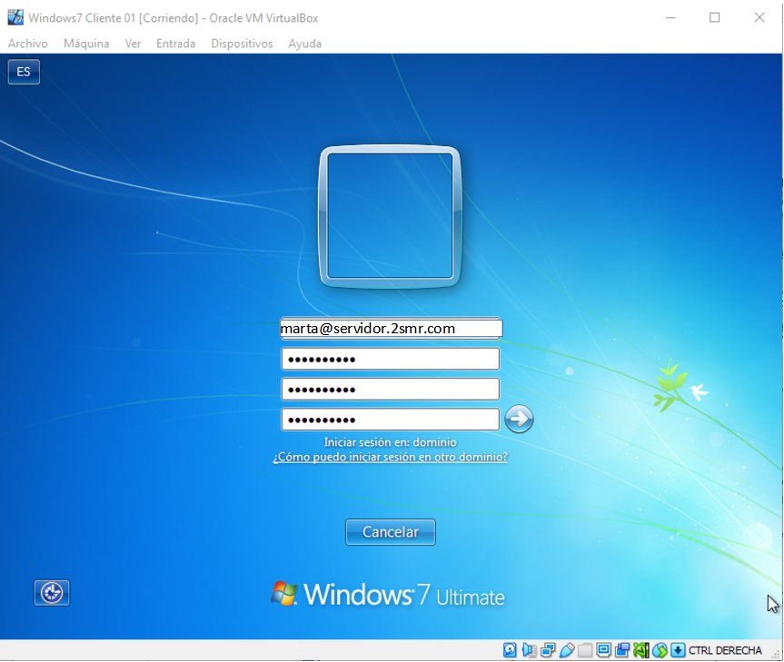Una vez encontrada una contraseña válida, podremos entrar al usuario

